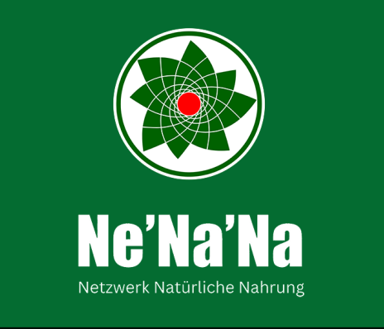
Ich bin dabei …
Neumitglied
Jahresbeitrag 30.- CHF
Neumitglied Paar
Jahresbeitrag 50.- CHF
Neumitglied juristische Person
Jahresbeitrag 100.- CHF

Name, Vorname
Adresse

Telefon
E-Mail
Geburtsdatum
(optional)
Den Verein unterstütze ich …  (kann gewechselt werden) |  | aktiv / passiv
Aktuelle Informationen sind mir wichtig … |  | Newsletter ja / nein
Meine Interessen… /
Mein Beruf …

Folgendes kann ich ins
Netzwerk Natürliche Nahrung einbringen…

Diese Ideen/Vorschläge habe ich für die gemeinsame Arbeit ….

Die Mitarbeit an folgenden Projekten interessiert mich …
Befülle dieses Dokument und drucke das Formular aus.
Mit deiner Unterschrift bekundest du dein Beitrittsgesuch. Scanne oder fotografiere den ausgefüllten und unterschriebenen Beitrittsantrag und sende ihn an info@nenana.ch.
Bestätigung und Rechnung folgen.

Ort, Datum ……………………………. Unterschrift/en ………………………………………………….

